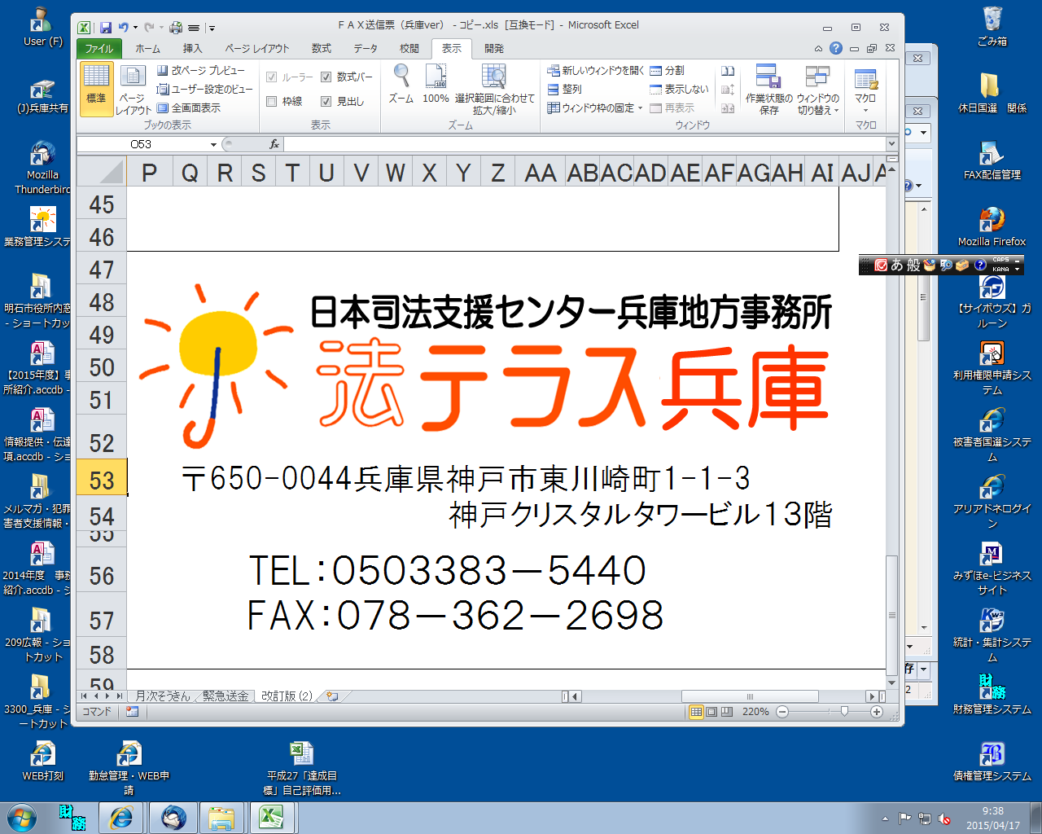

**どこでも出張講座**

法テラス兵庫では、市町村職員や介護・福祉職の研修・勉強会、地域のセミナー・講座などに、ご依頼に応じて講師として職員を派遣させていただく「どこでも出張講座」を実施しています。

法テラスの利用方法について、「話を聞きたい！」という場合には、兵庫県内どこにでも無料で駆けつけますので、是非、お気軽にご利用ください。

・法テラスの活用方法を知りたい！

・研修会で法テラスの説明をしてほしい！

業務説明にうかがいます。

訪問し、意見交換させていただきます。

法テラス職員と意見交換をしたい！

■対象者

市町村職員、高齢者・障害者等の支援業務を行う職員、一般市民など（営利目的による企画はお断りします）

■お申込み方法

「法テラス兵庫　業務説明依頼申込書」をＦＡＸにて法テラス兵庫へお送りください。

※ 会場は皆様でご用意ください。

※　派遣の調整や準備が必要ですので希望日から１～２か月前までにお申し込みください。

■過去にご依頼いただいた皆様（一部）

　・尼崎市「大庄北」地域包括支援センター様 ・姫路市男女共同参画推進センター様

　・尼崎市「小田北」「小田南」地域包括支援センター様 ・尼崎簡易裁判所様

　・神戸市丸山あんしんすこやかセンター様 ・ひょうご犯罪被害者支援センター様

　・兵庫県土地家屋調査士会様 ・養父市社会福祉協議会様

　・太子町社会福祉協議会様 ・兵庫県東播磨・北播磨消費生活センター様

　・明石市男女共同参画課様 他多数

お問い合わせ先

**日本司法支援センター兵庫地方事務所（法テラス兵庫）総務課**

**ＴＥＬ：０５０３３８３－５４４０　／E-mail：hyogo@houterasu.or.jp**

**法テラス兵庫　行　　【ＦＡＸ番号　０７８－３６２－２６９８】**

**法テラス兵庫　業務説明 依頼申込書**

申込日：令和　　　　年　　　　　月　　　　　日

|  |  |  |  |  |
| --- | --- | --- | --- | --- |
| **業務説明に関する費用（謝金や交通費など）は一切不要です【無料】** | | | | |
| 申込団体名 |  | | | |
| ご担当者名 | ご所属 | お名前 | | |
| 連絡先 | 住所　〒 | | | |
| 電話 | ファックス | | |
| 希望形態 | 業務説明　　・　　意見交換 | | | |
| 意見交換を希望の場合は、テーマをご記入ください。 | | | |
| 希望日時 | ※第３希望までご記入ください  ①　令和　　　　年　　　　月　　　　日／　　　　　時　　　　　分～　　　　　　時　　　　　　　分 | | | |
| ②　令和　　　　年　　　　月　　　　日／　　　　　時　　　　　分～　　　　　　時　　　　　　　分 | | | |
| ③　令和　　　　年　　　　月　　　　日／　　　　　時　　　　　分～　　　　　　時　　　　　　　分 | | | |
| 参加対象者 |  | | 参加予定人数 | 名 |
| 実施場所  （会場） | 名称 | | | |
| 住所 | | | |
| □法テラス兵庫での実施を希望（参加人数10名以内・事務所見学もできます。） | | | |
| 上記のほか、ご要望がありましたらご記入ください | | | | |

2015.5版